Мобільний додаток для система інтеграції даних студента IT-спеціалізації «ITCampus». Вимоги до програмного забезпечення

# Вступ

## Мета

Метою даного ПЗ є полегшення комунікації студента IT-спеціалізації (потенційного робітника) та працедавців IT cфери. Головна ідея проекту – поєднати персональні дані студента та інші дані, що наповнюватимуть його резюме, створивши єдину систему, якою зручно буде користуватися як працедавцям, так і студентам-потенційним робітникам.

Цільова аудиторія: студенти IT-спеціальностей, працедавці у сфері IT-послуг.

## Межі та призначення

В залежності від ролі користувача, ПЗ матиме наступні призначення:

* Студенти – використання системи як централізованого середовища, для поширення власних IT-проектів з метою підвищення власної популярності серед кандидатів на робоче місце; перегляд проектів інших студентів;
* Працедавці – використання системи як зручного засобу пошуку, ранжування та порівняння професійних навичок кандидатів (студентів).

Дане ПЗ призначене для актуалізації та полегшення доступу до публічної інформації щодо професійних якостей студентів.

Дане ПЗ **не** призначене для розповсюдження приватної інформації студента, як-то дані про його оцінки. Інформація такого типу має бути доступна лише самому студенту.

## Визначення та абревіатури

*Студент* – в контексті даного документу мається на увазі студент IT-спеціальності.

*Студент IT-спеціальності* – студент, що вчиться на технічному факультеті та навчання якого спрямоване на засвоєння певної галузі інформаційних чи комп’ютерних наук.

*Працедавець –* в контексті даного документу мається на увазі працедавець у сфері IT-послуг, наприклад, компанія Web-розробки чи продуктова компанія виготовлення драйверів для певного апаратного забезпечення.

*ПЗ* – програмне забезпечення.

## Посилання

N/A

## Огляд

Структура документа наступна:

1. Розділ 2 зображує загальну принципову схему додатку, проектується та його взаємодію з іншими компонентами загальної системи.
2. Зокрема 2.1.1 описує детальний інтерфейс взаємодії додатку та серверної частини ПЗ за допомогою REST API, наведена його специфікація.
3. Підрозділ 2.2 описує функції додатку у форматі “user story”.
4. Підрозіл 2.3 розглядає типи користувачів, які присутні у додатку.

# Загальний опис

## Перспектива продукту

Дане ПЗ є частиною більшої системи, вигляд якої можна побачити на діаграмі 2.1.1.

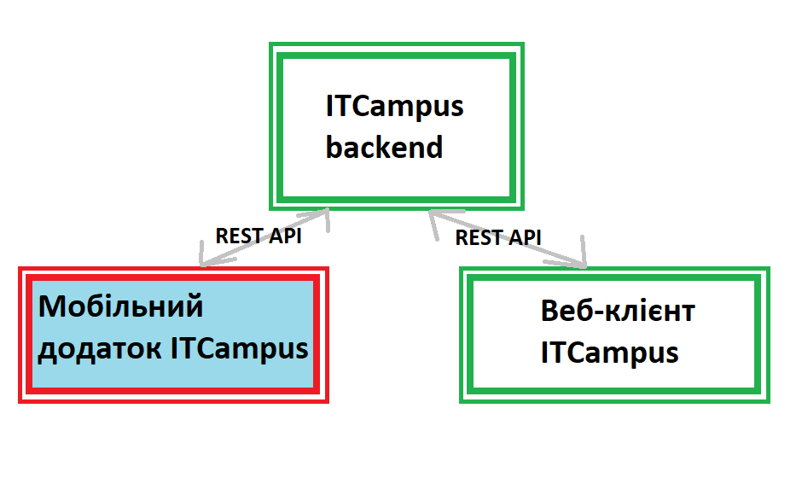

*Діаграма 2.1.1*

В основі функціонування даного ПЗ є клієнт-серверна архітектура, учасники якої обмінюються даними за певним протоколом, у нашому випадку, за допомогою REST API ендпоінтів.

### Системні інтерфейси

ПЗ, що розглядується в даному документі («Мобільний додаток ITCampus») «спілкується» з іншою системою за допомогою REST API, що має наступну структуру:

* **Аутентифікація**
* POST /rest/authentication

Authorization: none;

Body(application\json):

{

"username": string,

"password": string

}

Response:

Опис: отримання аутентифікації (у вигляді JSON Web Token)

* GET /rest/authentication

Authorization: bearer token;

Body(application\json): none;

Response:

Опис: отримання даних про поточного аутентифікованого користувача (базуючись на JWT, якщо він валідний.

* **Користувачі**
* GET /rest/users

Authorization: none;

Body: none;

Response:

Опис: отримання основних даних про всіх користувачів системи

* GET /rest/users/{username}

Authorization: none;

Body: none;

Response:

Опис: отримання більш детальних даних про користувача із зазначеним юзернеймом.

* PUT /rest/users/{username}

Authorization: bearer token;

Body(application\json):

{

"login": string,

"name": string,

"surname": string

}

Response:

Опис: оновлення (зміна) основних даних користувача із зазначеним юзернеймом.

* POST /rest/users

Authorization: none;

Body(application\json):

{

"user": {

"login": string,

"name": string,

"surname": string

},

"password": string

}

Response:

Опис: створення нового користувача.

* DELETE /rest/users/{username}

Authorization: bearer token;

Body: none;

Response:

Опис: видалення користувача із зазначеним юзернеймом.

* POST /rest/users/{username}/avatar

Authorization: bearer token;

Body(multipart\form-data):

"file": file

Response:

Опис: створення нового аватару користувача (з можливою заміною старого).

* GET /rest/users/{username}/avatar

Authorization: none;

Body: none;

Response:

Опис: отримання картинки-аватару користувача із зазначеним юзернеймом.

* **Персональна інформація користувачів**
* PUT /rest/personalInfos/{username}

Authorization: bearer token;

Body(application\json):

{

"user": {

"login": string,

"name": string,

"surname": string

},

"phoneNumber": string,

"dateOfBirth": string,

"city": string,

"education": string,

"faculty": string,

"educationYear": [

number,

number

],

"skills": [

[

string,

string

], …

],

"languages": [

[

string,

string

], …

]

}

Response:

Опис: оновлення (зміна) персональних даних користувача із зазначеним юзернеймом.

* GET /rest/personalInfos/{username}

Authorization: none;

Body (application\json): none;

Response:

Опис: отримання персональних даних користувача із зазначеним юзернеймом.

* **Проекти**
* POST /rest/users/{username}/projects

Authorization: bearer token;

Body(multipart\form-data):

"image": file

"project": (application\json):

{

"header": string,

"description": string

}

Response:

Опис: створення нового проекту для користувача із зазначеним юзернейом.

* GET /rest/users/{username}/projects

Authorization: none;

Body: none;

Response:

Опис: отримання проектів користувача із зазначеним юзернеймом.

* PUT /rest/users/{username}/projects/{projectId}

Authorization: bearer token;

Body(application\json):

{

"header": string,

"description": string

}

Response:

Опис: оновлення текстових даних проекту по зазначеному projectId для користувача із зазначеним юзернейом.

* PUT /rest/users/{username}/projects/{projectId}/image

Authorization: bearer token;

Body(multipart\form-data):

"image": file

Response:

Опис: оновлення зображення проекту по зазначеному projectId для користувача із зазначеним юзернейом.

* DELETE /rest/users/{username}/projects/{projectId}

Authorization: bearer token;

Body: none;

Response:

Опис: видалення проекту по зазначеному projectId для користувача із зазначеним юзернеймом.

* **Публічні файлові ресурси**
* GET /resources/images

Authorization: none;

Parameters:

"filename": string

Response:

Опис: отримання певного файлового ресурсу, базуючись на параметрі filename.

### Інтерфейс користувача

Дане ПЗ – це є мобільний додаток для операційної системи Android.

Цей додаток повинен мати декілька зображень(сторінок):

* Зображення переліку всіх користувачів;
* Зображення профілю конкретного користувача;
* Зображення конкретного проекту конкретного користувача.

### Інтерфейс обладнання

N\A

### Програмні інтерфейси

N\A

## Функції продукту

**Як** *студент*

**я хочу** мати змогу проводити регістрацію в системі,

**для того, щоб** мати персоналізований простір в системі.

**Як** *студент*

**я хочу** мати змогу редагувати персональні дані,

**для того, щоб** вони були актуальними в системі і цим заохочували роботодавців їх переглядати.

**Як** *студент*

**я хочу** мати змогу додавати та редагувати даними про власні IT-проекти,

**для того, щоб** повніше описати власні професійні якості і цим заохочувати роботодавців наймати мене в якості IT-фахівця.

**Як** *працедавець*

**я хочу** мати змогу переглядати профілі студентів,

**для того, щоб** порівнювати їх та релевантно обирати студентів, що найбільше підходять для відкритої вакансії на позицію IT-фахівця, що я маю.

**Як** *працедавець*

**я хочу** мати змогу переглядати проекти студентів,

**для того, щоб** якісніше оцінювати їхні професійні здібності.

## Характеристики користувача

Система, що описується даним додатком повинна мати наступні типи користувачів:

* *Студент* (див. п.1.2);
* *Працедавець* (див. п.1.2);
* *Адміністратор –* має повноваження модератора, слідкує за дотриманням правил користування системою іншими користувачами, у випадку такого недотримання може заблокувати/видалити користувача із системи. *Опціональна вимога.*

## Обмеження

TBD (деякі обмеження мають бути сформульовані на етапі прототипування проекту).

## Припущення та залежності

* На мобільному пристрої, який буде запускати даний додаток, має бути встановлення ОС Android;
* Діагональ екрану пристрою має бути не меншою ніж 3.5 дюймів;
* Мова розробки додатку – Java.

# Специфічні вимоги

N\A

# Додаток

# Покажчик

1. Вступ 1

1.1 Мета 1

1.2 Межі та призначення 1

1.3 Визначення та абревіатури 1

1.4 Посилання 2

1.5 Огляд 2

2. Загальний опис 2

2.1 Перспектива продукту 2

2.1.1. Системні інтерфейси 2

2.1.2. Інтерфейс користувача 7

2.1.3. Інтерфейс обладнання 7

2.1.4. Програмні інтерфейси 7

2.2 Функції продукту 7

2.3 Характеристики користувача 8

2.4 Обмеження 8

2.5 Припущення та залежності 8

3. Специфічні вимоги 8

4. Додаток 8

5. Покажчик 9